1. 系统管理员登录

|  |  |  |  |
| --- | --- | --- | --- |
| 用例编号 | NRC-1 | 用例名称 | 系统管理员登录 |
| 活动者 | 系统管理员 | 优先级 | 高 |
| 用例描述 | 该用例用来描述系统管理员打开平台首页页面后，状态为未登录的用户通过输入账号和密码进行登录操作，系统将在登录过程中对系统管理员账号及密码的正确性进行验证，或通过第三方信息登录获取用户信息在登录后进入操作页面。 | | |
| 前置条件 | 系统管理员打开登陆界面 | | |
| 基本事件流 | 打开登陆界面，系统管理员账号为未登录状态，点击登录； 展示登录页面； 输入系统管理员账号和密码进行验证，进入对应界面。 | | |
| 异常事件流 | 系统管理员软件无网络权限，无法获取系统管理员信息。  系统管理员所输入的账号密码有误，登录失败。 | | |
| 后置条件 | 进入主要功能界面，显示为已登录，并展示出用户ID和头像 | | |

用例图：

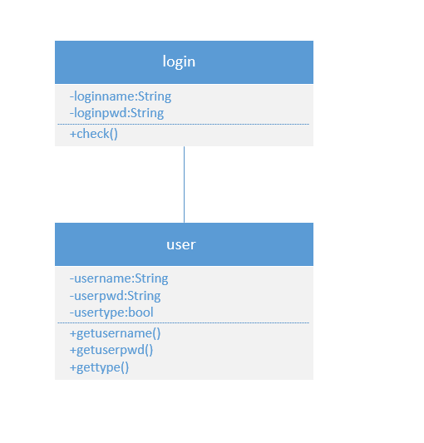

活动图：

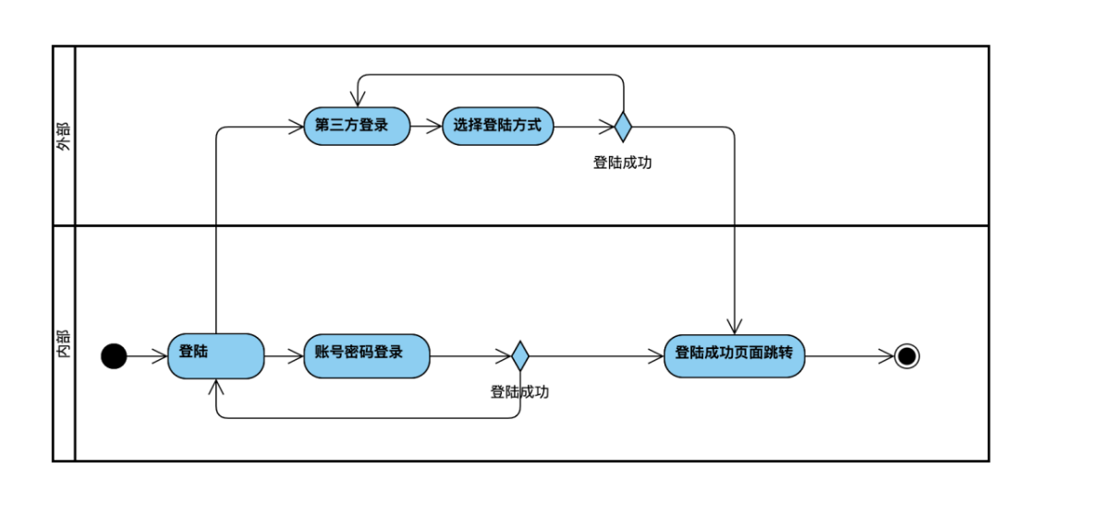

数据流图：

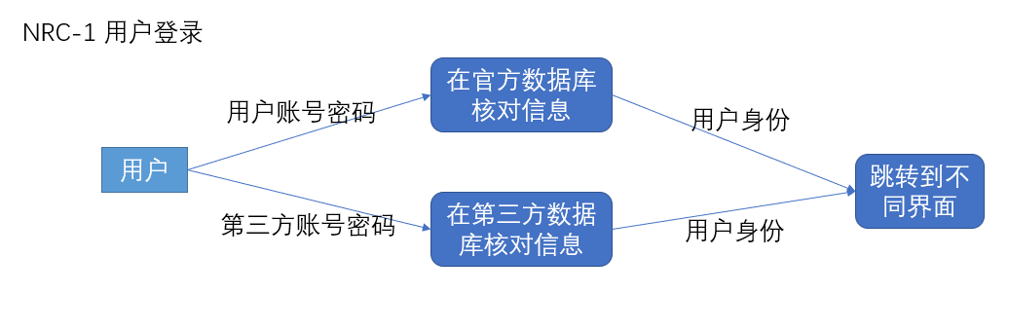

数据模型：

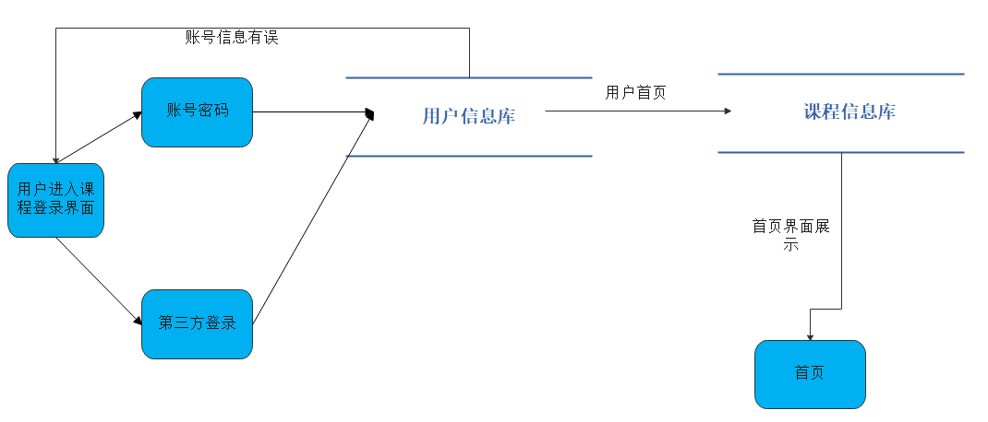

1. 系统管理员信息编辑

|  |  |  |  |
| --- | --- | --- | --- |
| 用例编号 | NRC-2 | 用例名称 | 系统管理员信息编辑 |
| 活动者 | 系统管理员 | 优先级 | 高 |
| 用例描述 | 该用例用来描述系统管理员登陆后，对系统管理员的信息进行修改，修改信息确认后会对数据库进行相应修改。 | | |
| 前置条件 | 系统管理员登陆成功 | | |
| 基本事件流 | 打开系统管理员信息修改界面，点击修改，输入修改信息，点击确认，进行修改。 | | |
| 异常事件流 | 输入信息有误，修改失败。 | | |
| 后置条件 | 进入系统管理员信息修改界面，信息修改成功。 | | |

1. 新增老人信息

|  |  |  |  |
| --- | --- | --- | --- |
| 用例编号 | NRC-3 | 用例名称 | 新增老人信息 |
| 活动者 | 系统管理员 | 优先级 | 高 |
| 用例描述 | 该用例用来描述系统管理员登陆后，在老人信息管理页面，增加新的老人信息。 | | |
| 前置条件 | 系统管理员登陆成功 | | |
| 基本事件流 | 打开老人信息管理页面，点击新增老人信息，输入老人信息，点击确认，进行添加。 | | |
| 异常事件流 | 输入信息有误，新增失败。 | | |
| 后置条件 | 进入老人信息管理页面，信息添加成功。 | | |

1. 删除老人信息

|  |  |  |  |
| --- | --- | --- | --- |
| 用例编号 | NRC-4 | 用例名称 | 删除老人信息 |
| 活动者 | 系统管理员 | 优先级 | 高 |
| 用例描述 | 该用例用来描述系统管理员登陆后，在老人信息管理页面，删除老人信息。 | | |
| 前置条件 | 系统管理员登陆成功 | | |
| 基本事件流 | 打开老人信息管理页面，点击删除老人信息，将对应老人信息删除。 | | |
| 异常事件流 | 返回信息有误，删除失败。 | | |
| 后置条件 | 进入老人信息管理页面，信息删除成功。 | | |

1. 修改老人信息

|  |  |  |  |
| --- | --- | --- | --- |
| 用例编号 | NRC-5 | 用例名称 | 修改老人信息 |
| 活动者 | 系统管理员 | 优先级 | 高 |
| 用例描述 | 该用例用来描述系统管理员登陆后，在老人信息管理页面，修改老人信息。 | | |
| 前置条件 | 系统管理员登陆成功 | | |
| 基本事件流 | 打开老人信息管理页面，点击修改老人信息，输入老人信息，点击确认，进行修改。 | | |
| 异常事件流 | 输入信息有误，修改失败。 | | |
| 后置条件 | 进入老人信息管理页面，信息修改成功。 | | |

1. 查询老人信息

|  |  |  |  |
| --- | --- | --- | --- |
| 用例编号 | NRC-6 | 用例名称 | 查询老人信息 |
| 活动者 | 系统管理员 | 优先级 | 高 |
| 用例描述 | 该用例用来描述系统管理员登陆后，在老人信息管理页面，查询已有老人信息。 | | |
| 前置条件 | 系统管理员登陆成功 | | |
| 基本事件流 | 打开老人信息管理页面，点击上方搜索框，输入要查询的老人信息关键字，点击搜索，查询对应老人信息。 | | |
| 异常事件流 | 输入信息有误，查询失败。 | | |
| 后置条件 | 进入查询结果页面，信息查询成功。 | | |

1. 新增工作人员信息

|  |  |  |  |
| --- | --- | --- | --- |
| 用例编号 | NRC- | 用例名称 | 新增工作人员信息 |
| 活动者 | 系统管理员 | 优先级 | 高 |
| 用例描述 | 该用例用来描述系统管理员登陆后，在工作人员信息管理页面，增加新的工作人员信息。 | | |
| 前置条件 | 系统管理员登陆成功 | | |
| 基本事件流 | 打开工作人员信息管理页面，点击新增工作人员信息，输入工作人员信息，点击确认，进行添加。 | | |
| 异常事件流 | 输入信息有误，新增失败。 | | |
| 后置条件 | 进入工作人员信息管理页面，信息添加成功。 | | |

1. 修改工作人员信息

|  |  |  |  |
| --- | --- | --- | --- |
| 用例编号 | NRC-8 | 用例名称 | 修改工作人员信息 |
| 活动者 | 系统管理员 | 优先级 | 高 |
| 用例描述 | 该用例用来描述系统管理员登陆后，在工作人员信息管理页面，修改工作人员信息。 | | |
| 前置条件 | 系统管理员登陆成功 | | |
| 基本事件流 | 打开工作人员信息管理页面，点击修改工作人员信息，输入工作人员信息，点击确认，进行修改。 | | |
| 异常事件流 | 输入信息有误，修改失败。 | | |
| 后置条件 | 进入工作人员信息管理页面，信息修改成功。 | | |

1. 删除工作人员信息

|  |  |  |  |
| --- | --- | --- | --- |
| 用例编号 | NRC-9 | 用例名称 | 删除工作人员信息 |
| 活动者 | 系统管理员 | 优先级 | 高 |
| 用例描述 | 该用例用来描述系统管理员登陆后，在工作人员信息管理页面，删除工作人员信息。 | | |
| 前置条件 | 系统管理员登陆成功 | | |
| 基本事件流 | 打开工作人员信息管理页面，点击删除工作人员信息，将对应工作人员信息删除。 | | |
| 异常事件流 | 返回信息有误，删除失败。 | | |
| 后置条件 | 进入工作人员信息管理页面，信息删除成功。 | | |

1. 查询工作人员信息

|  |  |  |  |
| --- | --- | --- | --- |
| 用例编号 | NRC-10 | 用例名称 | 查询工作人员信息 |
| 活动者 | 系统管理员 | 优先级 | 高 |
| 用例描述 | 该用例用来描述系统管理员登陆后，在工作人员信息管理页面，查询已有工作人员信息。 | | |
| 前置条件 | 系统管理员登陆成功 | | |
| 基本事件流 | 打开工作人员信息管理页面，点击上方搜索框，输入要查询的工作人员信息关键字，点击搜索，查询对应工作人员信息。 | | |
| 异常事件流 | 输入信息有误，查询失败。 | | |
| 后置条件 | 进入查询结果页面，信息查询成功。 | | |

1. 新增义工信息

|  |  |  |  |
| --- | --- | --- | --- |
| 用例编号 | NRC-11 | 用例名称 | 新增义工信息 |
| 活动者 | 系统管理员 | 优先级 | 高 |
| 用例描述 | 该用例用来描述系统管理员登陆后，在义工信息管理页面，增加新的义工信息。 | | |
| 前置条件 | 系统管理员登陆成功 | | |
| 基本事件流 | 打开义工信息管理页面，点击新增义工信息，输入义工信息，点击确认，进行添加。 | | |
| 异常事件流 | 输入信息有误，新增失败。 | | |
| 后置条件 | 进入义工信息管理页面，信息添加成功。 | | |

1. 修改义工信息

|  |  |  |  |
| --- | --- | --- | --- |
| 用例编号 | NRC-12 | 用例名称 | 修改义工信息 |
| 活动者 | 系统管理员 | 优先级 | 高 |
| 用例描述 | 该用例用来描述系统管理员登陆后，在义工信息管理页面，修改义工信息。 | | |
| 前置条件 | 系统管理员登陆成功 | | |
| 基本事件流 | 打开义工信息管理页面，点击修改义工信息，输入义工信息，点击确认，进行修改。 | | |
| 异常事件流 | 输入信息有误，修改失败。 | | |
| 后置条件 | 进入义工信息管理页面，信息修改成功。 | | |

1. 删除义工信息

|  |  |  |  |
| --- | --- | --- | --- |
| 用例编号 | NRC-13 | 用例名称 | 删除义工信息 |
| 活动者 | 系统管理员 | 优先级 | 高 |
| 用例描述 | 该用例用来描述系统管理员登陆后，在义工信息管理页面，删除义工信息。 | | |
| 前置条件 | 系统管理员登陆成功 | | |
| 基本事件流 | 打开义工信息管理页面，点击删除义工信息，将对应义工信息删除。 | | |
| 异常事件流 | 返回信息有误，删除失败。 | | |
| 后置条件 | 进入义工信息管理页面，信息删除成功。 | | |

1. 查询义工信息

|  |  |  |  |
| --- | --- | --- | --- |
| 用例编号 | NRC-14 | 用例名称 | 查询义工信息 |
| 活动者 | 系统管理员 | 优先级 | 高 |
| 用例描述 | 该用例用来描述系统管理员登陆后，在义工信息管理页面，查询已有义工信息。 | | |
| 前置条件 | 系统管理员登陆成功 | | |
| 基本事件流 | 打开义工信息管理页面，点击上方搜索框，输入要查询的义工信息关键字，点击搜索，查询对应义工信息。 | | |
| 异常事件流 | 输入信息有误，查询失败。 | | |
| 后置条件 | 进入查询结果页面，信息查询成功。 | | |

数据流图：

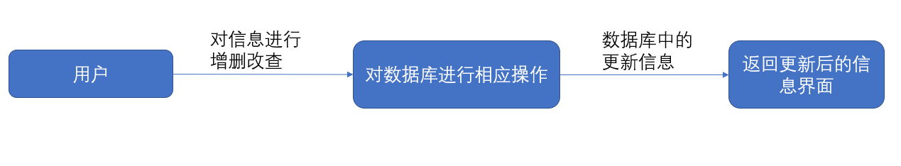

数据模型：

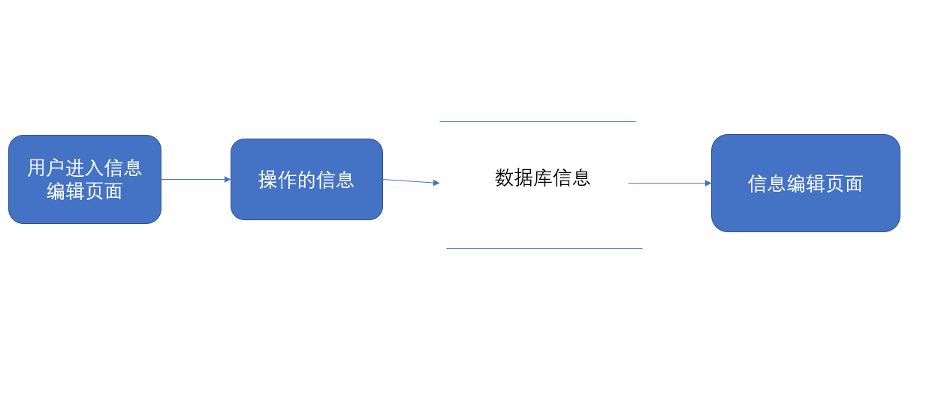

1. 采集人脸数据

|  |  |  |  |
| --- | --- | --- | --- |
| 用例编号 | NRC-15 | 用例名称 | 采集人脸数据 |
| 活动者 | 系统管理员 | 优先级 | 高 |
| 用例描述 | 该用例用来描述系统管理员登陆后，在角色信息管理页面，点击采集人脸数据按钮，采集相应人员（老人，工作人员，义工）的人脸信息。 | | |
| 前置条件 | 系统管理员登陆成功 | | |
| 基本事件流 | 打开信息管理页面，点击采集人脸数据按钮，采集相应人员（老人，工作人员，义工）的人脸信息。 | | |
| 异常事件流 | 采集数据有误，采集人脸信息失败。 | | |
| 后置条件 | 进入信息管理页面，人脸信息添加成功。 | | |

1. 监控画面的实时显示

|  |  |  |  |
| --- | --- | --- | --- |
| 用例编号 | NRC-16 | 用例名称 | 监控画面的实时显示 |
| 活动者 | 系统管理员 | 优先级 | 高 |
| 用例描述 | 该用例用来描述系统管理员登陆后，在摄像头管理页面，点击想要观看的摄像头实时画面的观看按钮，页面会跳转到相应实时画面。 | | |
| 前置条件 | 系统管理员登陆成功 | | |
| 基本事件流 | 打开摄像头管理页面，点击想要观看的摄像头实时画面的观看按钮，页面会跳转到相应实时画面。 | | |
| 异常事件流 | 数据传输有误，观看摄像头实时显示画面失败。 | | |
| 后置条件 | 进入相应摄像头实时显示画面。 | | |

1. 实时报表的展现

|  |  |  |  |
| --- | --- | --- | --- |
| 用例编号 | NRC-17 | 用例名称 | 实时报表的展现 |
| 活动者 | 系统管理员 | 优先级 | 高 |
| 用例描述 | 该用例用来描述系统管理员登陆后，打开报表展示页面，报表中会有老人的情况记录，报表会实时展现陌生人状况、老人微笑状况、禁止区域入侵情况和摔倒情况。 | | |
| 前置条件 | 系统管理员登陆成功 | | |
| 基本事件流 | 打开报表展示页面，报表中会有老人的情况记录，报表会实时展现陌生人状况、老人微笑状况、禁止区域入侵情况和摔倒情况。 | | |
| 异常事件流 | 数据传输失败，没有实时展示。 | | |
| 后置条件 | 在报表中不断更新老人情况记录。 | | |

1. 检测老人状况

|  |  |  |  |
| --- | --- | --- | --- |
| 用例编号 | NRC-18 | 用例名称 | 检测老人状况 |
| 活动者 | 系统管理员 | 优先级 | 高 |
| 用例描述 | 该用例用来描述系统管理员登陆后，在报表展示页面，如果老人有以下情况，义工和老人在一米内互动，摄像头内出现陌生人，老人微笑，摄像头内有人摔倒，数据库中都会插入一条相应记录并显示到实时报表中。 | | |
| 前置条件 | 系统管理员登陆成功 | | |
| 基本事件流 | 出现相应情况插入数据到数据库，并显示到实时报表。 | | |
| 异常事件流 | 数据传输失败，没有实时展示。 | | |
| 后置条件 | 在报表中不断更新老人情况记录。 | | |